Інноваційна освіта м. Дніпра в Києві

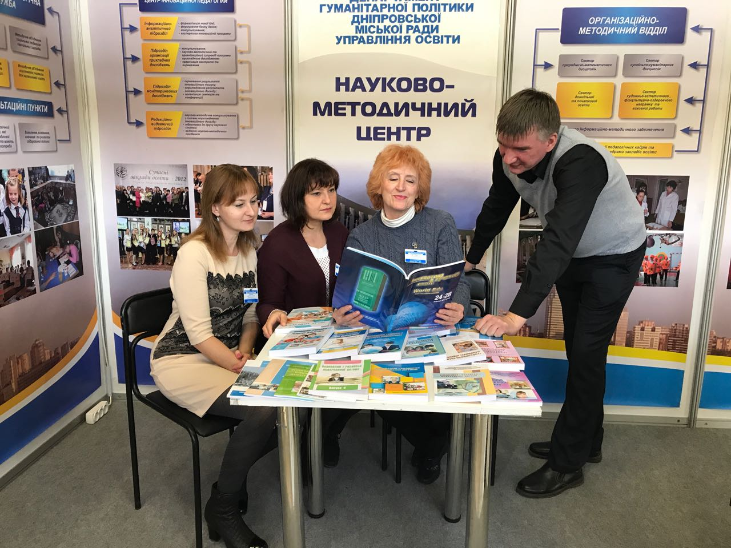

24-26 жовтня 2017 року у Київському Палаці дітей та юнацтва відбулася ІХ Міжнародна виставка «Інноватика в сучасній освіті» та VI Міжнародна виставка закордонних навчальних закладів «World Edu – 2017». Організатор: Компанія «Виставковий Світ» за підтримки та участі Міністерства освіти і науки України, Національної академії педагогічних наук України.
Цьогоріч у роботі виставки взяли участь Управління освіти департаменту гуманітарної політики Дніпровської міської ради, Методичний центр та Центр інноваційної педагогіки, представники 20 експериментальних та інноваційних навчальних закладів міста Дніпра.
На виставці оформлено виставкову площу «Інноваційна освіта м. Дніпра», презентовано досвід роботи Методичного центру та Центру інноваційної педагогіки управління освіти департаменту гуманітарної політики Дніпровської міської ради.
У рамках виставки проведено презентацію «Система поширення інноваційного педагогічного досвіду в освітньому просторі м. Дніпра». З досвідом науково-пошукової діяльності ознайомили присутніх Гонтаровська Наталія Борисівна, доктор педагогічних наук, керівник Центру інноваційної педагогіки; Водоп’ян Наталія Іванівна, заступник директора комунального закладу освіти «Дніпровський ліцей інформаційних технологій при Дніпропетровському національному університеті імені Олеся Гончара» Дніпровської міської ради; Турчак Тетяна Сергіївна, кандидат юридичних наук, заступник директора комунального закладу освіти «Середня загальноосвітня школа № 35» Дніпровської міської ради; Курило Вікторія Анатоліївна, заступник директора комунального закладу освіти «Навчально-виховний комплекс № 66 «Гімназія-початкова школа-дошкільний навчальний заклад» Дніпровської міської ради. Учасники презентації отримали Сертифікати доповідача, які підписав Президент Національної академії педагогічних наук України Василь Кремень.

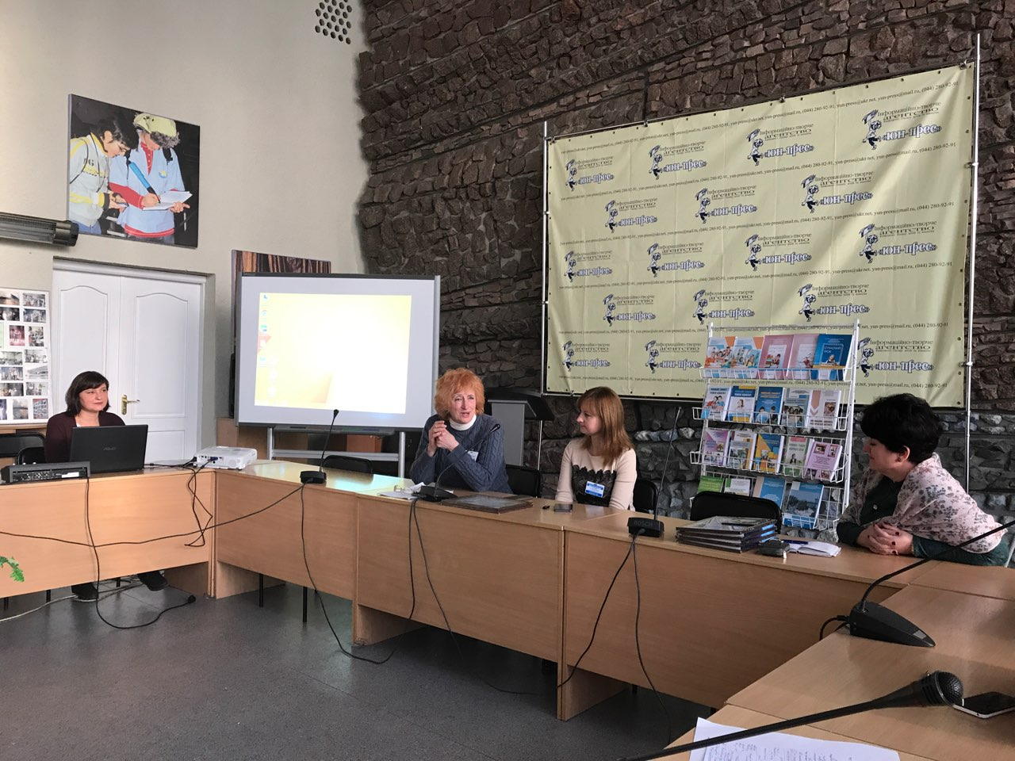

На виставковому стенді «Інноваційна освіта м. Дніпра» було презентовано науково-методичні видання, література з досвіду роботи експериментальних та інноваційних закладів освіти міста за шість останніх років: посібники «Інноваційні технології розвитку особистості», «Виховання і розвиток обдарованої дитини», науково-педагогічний журнал «Сучасний урок», інформаційно-аналітичні довідники з інноваційної діяльності освітніх закладів міста.
Загальноосвітні навчальні заклади, які були представлені на виставці, взяли участь у проведенні конкурсів за тематичними номінаціями: «Інтеграція змісту освіти як світова тенденція розвитку освітніх технологій», «STEM-освіта – від уроку до інновації», «Застосування сучасних інформаційно-комунікаційних технологій для формування інформаційно-цифрової компетентності учасників освітнього процесу».
З 389 робіт, представлених на конкурсах ІХ Міжнародної виставки «Інноватика в сучасній освіті», учасники від нашого міста отримали такі нагороди:

- Центр інноваційної педагогіки управління освіти департаменту гуманітарної політики Дніпровської міської ради – золота медаль.
- Комунальний заклад освіти «Гімназія № 1» Дніпровської міської ради – золота медаль.
- Комунальний заклад освіти «Середня загальноосвітня школа № 35» Дніпровської міської ради – золота медаль.
- Комунальний заклад освіти «Навчально-виховний комплекс № 57 «Загальноосвітній навчальний заклад І ступеня – гімназія» Дніпровської міської ради – золота медаль.
- Комунальний заклад освіти «Спеціалізована багатопрофільна школа № 23 з поглибленим вивченням англійської мови» Дніпровської міської ради – золота медаль.
- Комунальний заклад освіти «Дніпровський ліцей інформаційних технологій при Дніпропетровському Національному університеті імені Олеся Гончара» - золота медаль.
- Комунальний заклад освіти «Фінансово-економічний ліцей» Дніпровської міської ради – срібна медаль.
- Комунальний заклад освіти «Навчально-виховний комплекс № 131 «Загальноосвітній навчальний заклад І ступеня – гімназія» Дніпровської міської ради – срібна медаль.
Усіх учасників ІХ Міжнародної виставки «Інноватика в сучасній освіті», як найкращих загальноосвітніх закладів міста Дніпра, було нагороджено почесними дипломами Міністерства освіти і науки України та Національної академії педагогічних наук України за активну інноваційну діяльність у підвищенні якості навчально-виховного процесу.

